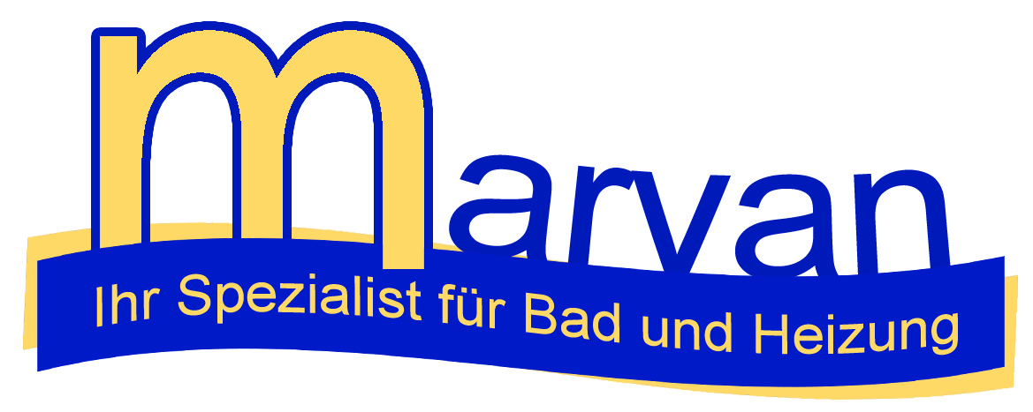
FACT SHEET

Firmenname: Ing. Marvan GesmbH

Gründungsjahr: 1896

Firmensitz und Schauraum: Reumannplatz 18, 1100 Wien

Geschäftsführer: Ing. Matthias Marvan
Patrick Jirku

Anzahl Mitarbeiter: 8

Spezialist für: - Wannentür-Einbau in bestehende Badewannen
- Wannentür-Einbau in neue Badewannen
- Barrierefreie und barrierearme Badezimmergestaltung
- Bad von A - Z (Renovierung und Neugestaltung)
- Gasheizungen, Thermentausch
- Gasgerätetausch
- Klima-Anlagen

Für Vertrieb und Vermarktung von Magic Bad® (die nachträglich einbaubare Badewannentür) und Variodoor® (Badewanne mit integrierter Badewannentür) wurde die Marvan & Marvan Produktentwicklungs- und Vertriebs GmbH gegründet.

Gründungsjahr: 2006

Geschäftsführer: Ing. Christoph Marvan

Firmensitz: Gellertgasse 55, 1100 Wien

Wichtige Märkte: Österreich, Deutschland, Tschechien, Schweiz, Norditalien, Belgien, Luxemburg, Slowakei

